1、思考：是否可以给指针变量赋一个整数作为地址值，为什么？
可以，但是地址可能会是无效地址

2、设已有定义：float x；则以下赋值正确的是（B）
A、int *p=(float)x;// = 两边类型不匹配
B、float *p=&x;//
C、float p=&x;// = 两边类型不匹配
D、float *p=1024;// = 两边类型不匹配

3、以下程序运行后的输出结果是 ：（B）
main()
{ char a[]=”language”,b[]=”programe”;
char *p1,*p2;
int k;
p1=a;p2=b;
for (k=0;k<8;k++)
if (*(p1+k)==*(p2+k)) printf("%c",*(p1+k));
}

Ａ）language B）gae C）pro D）age
Language
programe

4、以下不能将s所指字符串正确复制到t所指存储空间的是（A）
A、do{*t++=*s++;}while(*s);
B、for(i=0;t[i]=s[i];i++);
C、while(*t=*s){t++;s++}
D、for(i=0,j=0;t[i++]=s[j++];);
Do{*t++ = *s++;}while(*s);不能因为当*s = “\0”时，whie(*s)跳出循环，这样字符串结束标志’\0’没有复制给*t，造成*t不完整。注意：*t++ = *s++是先执行*t = *s，然后再执行t = t+ 1, s = s +1

5、有以下程序：
#include <stdio.h>
int main()
{
int i,s=0,t[]={1,2,3,4,5,6,7,8,9};
for(i=0;i<9;i+=2) s+=*(t+i);
printf("%d\n",s);
}
程序执行后的输出结果是：25
s = 1 + 3 + 5 + 7 + 9 = 25

6、有以下程序：
#include <stdio.h>
int main()
{
int i,t[][3]={9,8,7,6,5,4,3,2,1};
for(i=0;i<3;i++)
printf("%d",t[2-i][i]);
}
程序执行后的输出结果是：357
9,8,7
6,5,4
3,2,1
t[2][0]
t[1][1]
t[0][2]

7、int year=2009,*p=&year;
以下不能使变量year中的值增至2010的语句是(B)
A、(*p)++;
B、*p++;//优先级问题：先执行p++,再执行*
C、++(*p);
D、*p+=1;

8、有以下程序：
#include <stdio.h>
int main()
{
char *a="you";
char b[]="Welcome you to China!";

int i,j=0;
char *p;
for(i=0;b[i]!='\0';i++)
{
if(*a==b[i])
{
p=a;
for(j=i;*p!='\0';j++)
{
if(*p!=b[j])
break;
p++;
}
if(*p=='\0')
break;
}
}
printf("%s",&b[i]);
}
程序执行后的输出结果是：you to China!

9、定义a[3][3]二维数组，并从键盘输入1,9,7,2,3,8,4,5,6给二维数组赋值，
将右上半三角乘m，m由用户输入，并打印数组
如m=2则，打印值为
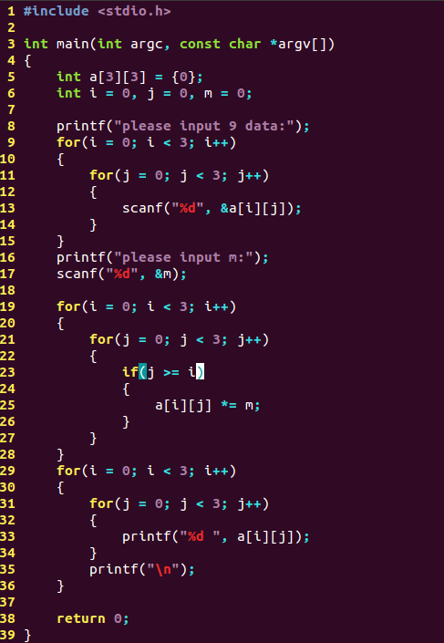

10、统计一行字符串中单词的个数，单词之间可能有若干空格（编程）
